東京青年税理士連盟 実務研修部 研修会
平成２８年８月
東京青年税理士連盟
会 長 手塚 久雄
実務研修部長 戸塚 留名
定款・謄本からみた会社法実務の基礎

～会社設立から解散まで～
~

企業は、設立から運営そして解散まで会社法の規定の適用を受けます。私たち税理士は、関与先である中小企業の身近な相談者として、会社法に関連する助言や指導が求められる場面が多くあります。
今回は、税理士のみならず司法書士としてもご活躍されている梶田義孝会員に、私たちが知っておくべき会社法実務のポイントについて、基礎的論点を中心に改正点も含めてお話いただきます。
皆様のご参加を心よりお待ちしております。

（研修内容）

（１）株式会社と合同会社
（２）定款・謄本の条項からみた会社設立のポイント
（３）会社解散のポイント
（４）最近の会社法および商業登記規則改正のポイント
（５）その他の注意すべきポイント

記

◆ 日時 平成28年10月11日（火）
研修会後は懇親会がありますので、こちらも
ご参加ください。
18時30分～21時00分
◆ 講師 梶田 義孝会員（渋谷部会）
◆ 会費 500円（資料代）
◆ 会場 東京税理士会館 101~103会議室

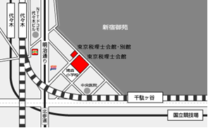
JR ： 代々木駅より徒歩7分
千駄ヶ谷駅より徒歩5分
都営地下鉄大江戸線 ：
代々木駅より徒歩7分
国立競技場駅より徒歩7分
東京メトロ副都心線 ：
北参道駅より徒歩7分

